Периодическое печатное издание Бронницкого сельского поселения

№ 35(319)

28 октября

2022

 Официальный вестник

Бронницкого сельского поселения

**Издается с 02.10. 2015 года**

**ПОЖАРНАЯ БЕЗОПАСНОСТЬ __________________________________________**

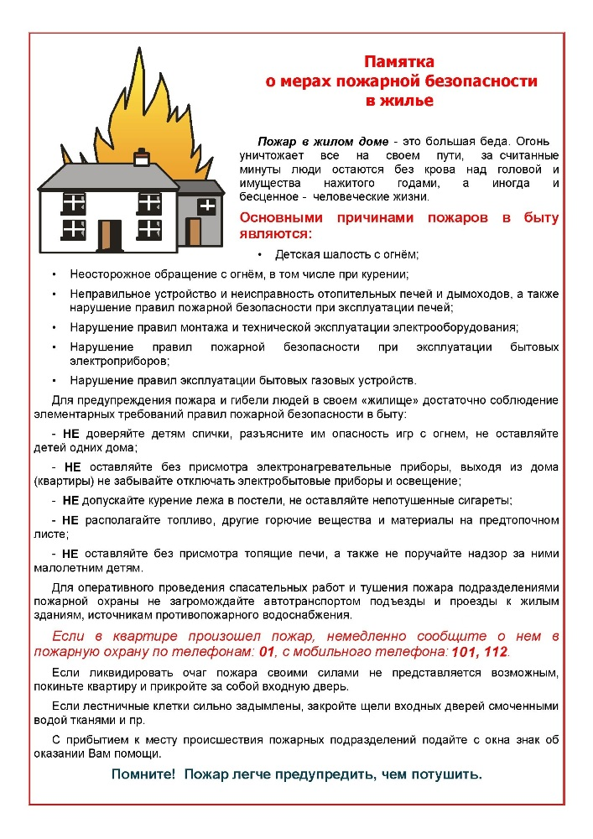

**НОРМАТИВНО-ПРАВОВЫЕ АКТЫ_______________________________**

**Новгородская область**

**Новгородский муниципальный район**

**АДМИНИСТРАЦИЯ БРОННИЦКОГО СЕЛЬСКОГО ПОСЕЛЕНИЯ**

**ПОСТАНОВЛЕНИЕ**

От 19.10.2022г. № 252

с.Бронница

**Об определении мест, на которые запрещается возвращать животных**

**без владельцев на территории Бронницкого сельского**

**поселения и лиц, уполномоченных на принятие решения о возврате**

**животных без владельцев на прежние места обитания**

В соответствии со статьями 8, 18 Федерального закона от 27.12.2018 года № 498-ФЗ «Об ответственном обращении с животными и о внесении изменений в отдельные законодательные акты Российской Федерации›, статьей 14 Федерального закона от 06.10.2003 № 131-ФЗ «Об общих принципах организации местного самоуправления в Российской Федерации» Администрация Бронницкого сельского поселения

Администрация Бронницкого сельского поселения постановляет:

Определить места, на которые запрещается возвращать животных без владельцев на территории Бронницкого сельского поселения:

-детские площадки, спортивные площадки;

-территории парков, скверов;

-территории детских, образовательных и лечебных учреждений;

-территории объектов культуры;

-территории, прилегающие к магазинам на расстоянии 10 метров от стен;

-территории, предназначенные для выпаса и прогона сельскохозяйственных животных и птицы;

Ответственными лицами по принятию решения о возврате животных без владельцев на прежние места обитания являются:

Индивидуальный предприниматель, осуществляющий отлов животных без владельцев.

Руководитель, заместитель руководителя юридического лица, осуществляющего отлов животных без владельцев.

Лицо, специально уполномоченное лицами, указанными в подпунктах 2.1, 2.2. настоящего пункта, на принятие соответствующего решения.

3. Опубликовать настоящее постановление в периодическом печатном издании «Официальный вестник Бронницкого сельского поселения» и разместить на официальном сайте в сети «Интернет» по адресу www. bronnicaadm.ru в разделе «Благоустройство»

Глава сельского поселения С.Г. Васильева

**_____________________**

Администрация Бронницкого сельского поселения

Новгородского муниципального района

Новгородской области

**РАСПОРЯЖЕНИЕ**

от 14.10.2022 № 92-рз

с.Бронница

**О проведении инвентаризации мест захоронений, произведенных на**

**муниципальном кладбище в д. Малое Лучно Бронницкого сельского поселения**

В соответствии с Порядком проведения инвентаризации захоронений на муниципальных кладбищах Бронницкого сельского поселения, утвержденного постановлением Администрации Бронницкого сельского поселения от 15.07.2019г. №158, а также в целях учета захоронений, могил, определения состояния могил и/или надмогильных сооружений, выявления бесхозных, а также брошенных, неухоженных захоронений,

1. Провести, с 17 октября 2022 года по 21 октября 2022 года включительно, инвентаризацию мест захоронений, произведенных на муниципальном кладбище в д. Малое Лучно Бронницкого сельского поселения.

2. Создать комиссию для проведения инвентаризации мест захоронений, произведенных на муниципальном кладбище в д. Малое Лучно Бронницкого сельского поселения в следующем составе:

Председатель комиссии:

Заместитель Главы администрации Чеблакова Е.М.;

Члены комиссии:

Ведущий специалист Боровикова А.В.

Служащий 1-й категории Борисова А.В.

3. Назначить лицо, ответственное за обработку и систематизацию данных, полученных в результате проведения работ по инвентаризации:

Заместитель Главы администрации Чеблакова Е.М.

4. Распоряжение подлежит официальному опубликованию в периодическом печатном издании «Официальный вестник Бронницкого сельского поселения» и размещению на официальном сайте в сети «Интернет» по адресу [www.bronnicaadm.ru](http://www.bronnicaadm.ru) в разделе «Ритуальная деятельность» подраздел «Нормативно-правовые акты».

Зам. Главы администрации Е.М. Чеблакова

___________________________

**Администрация Бронницкого сельского поселения**

**Новгородского муниципального района**

**Новгородской области**

**РАСПОРЯЖЕНИЕ**

От 20.10.2022г. №93-рг

с.Бронница

**О проведении инвентаризации мест захоронений, произведенных**

**на муниципальном кладбище в д. Наволок Бронницкого сельского поселения**

В соответствии с Порядком проведения инвентаризации захоронений на муниципальных кладбищах Бронницкого сельского поселения, утвержденного постановлением Администрации Бронницкого сельского поселения от 15.07.2019г. №158, а также в целях учета захоронений, могил, определения состояния могил и/или надмогильных сооружений, выявления бесхозных, а также брошенных, неухоженных захоронений,

1. Провести, с 24 октября 2022 года по 28 октября 2022 года включительно, инвентаризацию мест захоронений, произведенных на муниципальном кладбище в д. Наволок Бронницкого сельского поселения.

2. Создать комиссию для проведения инвентаризации мест захоронений, произведенных на муниципальном кладбище в д. Наволок Бронницкого сельского поселения в следующем составе:

Председатель комиссии:

Заместитель Главы администрации Чеблакова Е.М.;

Члены комиссии:

Ведущий специалист Боровикова А.В.

Служащий 1-й категории Борисова А.В.

3. Назначить лицо, ответственное за обработку и систематизацию данных, полученных в результате проведения работ по инвентаризации:

Заместитель Главы администрации Чеблакова Е.М.

4. Распоряжение подлежит официальному опубликованию в периодическом печатном издании «Официальный вестник Бронницкого сельского поселения» и размещению на официальном сайте в сети «Интернет» по адресу [www.bronnicaadm.ru](http://www.bronnicaadm.ru) в разделе «Ритуальная деятельность» подраздел «Нормативно-правовые акты».

Глава сельского поселения С.Г. Васильева

_______________________

**Новгородская область**

**Новгородский муниципальный район  
 Совет депутатов Бронницкого сельского поселения**

**РЕШЕНИЕ**

от 27.10.2022 № 91

с.Бронница

**О принятии к сведению проекта**

**внесения изменений в генеральный план**

**Бронницкого сельского поселения**

В соответствии с Федеральным законом от 06.10.2003 № 131-ФЗ «Об общих принципах организации местного самоуправления в Российской Федерации», Уставом Бронницкого сельского поселения

Совет депутатов Бронницкого сельского поселения**решил**:

1.Принять к сведению проект внесения изменений в генеральный план Бронницкого сельского поселения, утвержденный решением Совета депутатов Бронницкого сельского поселения от 08.06.2010 №17 (далее -Проект);

2.Согласиться, что представленный Проект направлен на экономическое, социальное, транспортное развитие территории Бронницкого сельского поселения;

3.Опубликовать решение в периодическом печатном издании

«Официальный вестник Бронницкого сельского поселения» и на официальном сайте в сети интернет по адресу [www.bronnicaadm.ru](http://www.bronnicaadm.ru) в

разделе градостроительной деятельности.

Глава сельского поселения С.Г.Васильева

|  |
| --- |
| Учредитель главный редактор адрес редакции: номер газеты  Подписан  Администрация Глава Бронницкого сельского 173510 Новгородская область к печати 27.10.2022 Бронницкого сельского поселения С.Г.Васильева Новгородский район с.Бронница в 10.00 Тираж 10  поселения ул.Березки д.2, тел. ( 8162)744-184 распространяется  факс(8162)749-188 бесплатно  E-mail^berezki2@mail.ru |